**LEMBAR KERJA**

**PRAKTIKUM ANATOMI**

**BLOK-1**

**KETRAMPILAN BELAJAR DAN PROFESIONALISME**

**PRODI PENDIDIKAN DOKTER**

**CAPUT ET COLLI ( OSSEUS )**



**Nama : ...............................................**

**NIM. : ...............................................**

**BAGIAN ANATOMI**

**FAKULTAS KEDOKTERAN DAN ILMU KESEHATAN**

**UNIVERSITAS MUHAMMADIYAH YOGYAKARTA**

**2020/2021**

**PRAKTIKUM**

**CAPUT ET COLLI ( OSSEUS )**

**Praktikum ke : .......................................................**

**Tanggal : .......................................................**

**Asisten : .......................................................**

Cranium dibagi menjadi 2 : (1) …………………………….. dan (2) …………………………….. .. Neurocranium dibedakan menjadi 2 : (3) ………………………… dan (2) …………………..……. Pembentuk neorocranium adalah tulang berikut : (4)………………………, (5)………………………….., (6) …………………….., (7) ………………….……… , (8)…………………….., dan (9)…………………... Viscerocranium dibentuk oleh tulang berikut : (10) ………………………….., (11) ……………………….., (12) ……………………, (13) ……………………….., (14) ……………………….., (15)………………….., (16) ……………………. dan (17) …………………………. . Sebutkan persendian yang ada di cranium beserta contohnya (18)……………………………………………………………, (19)……………………………………………….. dan (20)…………………………………………………..

**Tuliskan nama bangunan dengan benar yang ditunjuk pada gambar berikut :**

………….

………….……………….

………….……………….

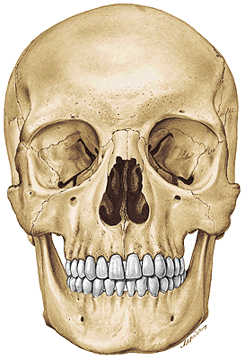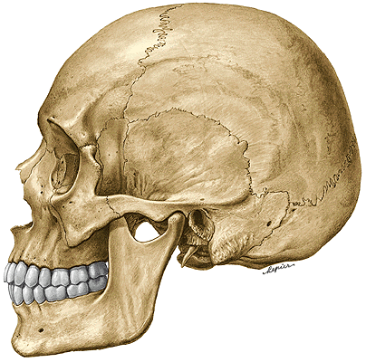

………….

………….……………….

………….……………….

………….

………….

………….

………….……………….

………….……………….

………….

………….

………….……………….

………….……………….

**Tuliskan nama bangunan dengan benar yang ditunjuk pada gambar berikut :**

……………….

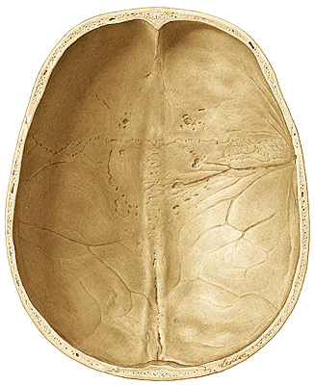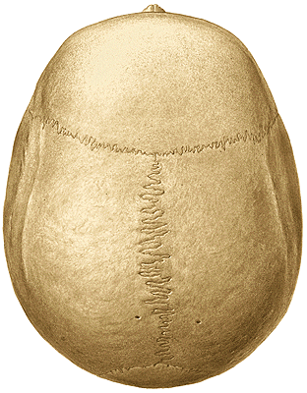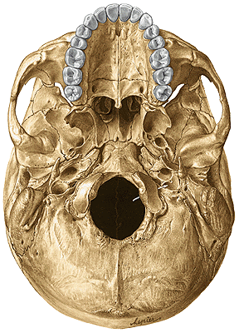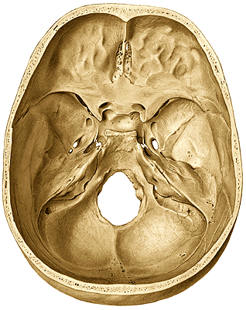

……………….

……………….

……………….

……………….

……………….

……………….

……………….

……………….

……………….

……………….

……………….

……………….

……………….

……………….

……………….

……………….

……………….

……………….

……………….

……………….

**Tuliskan nama bangunan dengan benar yang ditunjuk pada gambar berikut :**

……………….





